
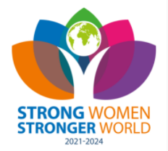
Månadsbrev nr 6. december 2022
Klubbpresident: Kristina Andersson
Vice Klubbsekreterare: Pia Lenntun
Motto: Vänskap
Lidköping IWC D238
Inner Wheel Sverige

Inbjudan  Nästa möte: | onsdag 1 februari 2023, kl. 19.00  (Styrelsen träffas kl. 18.00 för styrelsemöte innan.)
Plats | Restaurang Feeling, Skaragatan 7, Lidköping.
Anmälan  (Obs! även styrelsemedlemmar  anmäler sig!) | Senast söndagen den 29 januari kl. 19 till klubbmästarna,  Mona Gustafsson mobil 070-334 61 08 alt mejl mona_gustafsson@hotmail.com eller Ingegerd Wanneros mobil 073-060 39 03 alt mejl i.wanneros@gmail.com Meddela eventuella allergier. OBS! vid akut återbud meddela endast klubbmästarna!
Kommande program, februari 2023 | Gästföreläsare Ulla Knutsson, har arbetat i Götene kommun med integrationsfrågor.
Månadsmöte,  7 december 2022 | Klubbpresident Kristina Andersson tänder det blå ljuset för IW:s ledord och värdegrund; vänskap, hjälpsamhet och internationell förståelse. Kvällens möte samlade 38 medlemmar inkl. kvällens fem gäster, Jessica Fröjd, Margareta Nyström, Gunilla Frisk, Boel Dafgård samt föredragshållare Charlotta Malmgren.
Referat från månadsmötet i december | Gästföreläsare 7/12 Överstelöjtnant Charlotta (”Lotta) Malmgren från F7, Såtenäs berättar om sitt spännande arbete som kvinnlig chef på Basenheten där hon är chef över 200 personer. Ett uppdrag som löper på tre år och därefter väntar nya spännande arbetsuppgifter för ”Lotta”.  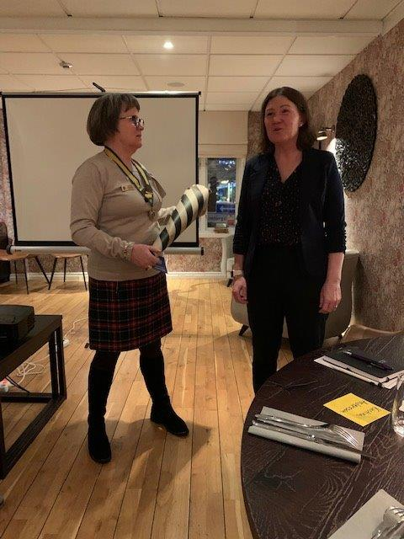  President Kristina och överstelöjtnant Charlotta (”Lotta) Malmgren.
Övrigt  - Om att skänka pengagåva  -Glögglotteri | Spargrisen används inte längre men skattmästare Marie-Louise Hermansson tipsar som tidigare om att betala en lite större summa terminsvis. Man betalar genom swish 123 678 2072 eller på bankgiro 5127–6749 uppge namn och skriv då ”Gåva”  Kristina har med hjälp av Mona Jonsson ordnat med ett mycket trevligt och uppskattat ”glögglotteri” som inbringade en nettosumma på drygt 3000 kr.  Inner Wheel dagen uppmärksammades den 10 januari kl.18  Ca 20 medlemmar mötes på Café Bella Mi Grevhusgatan 3B, Lidköping.  Kristina avslutar med orden och släcker därefter ljuset.  ” Vänskap –  Personer med bra vänner har bättre generell hälsa.  Vänskap förbättrar livskvalitén.  Om någon verkligen bryr sig om dig / mig så tar vi också bättre hand om oss själva.  Så prioritera tid med dina vänner ”

